WS 2016 : Créer un domaine Active Directory

Avant de créer un domaine et de promouvoir notre serveur en contrôleur de domaine, il faut installer le rôle "ADDS", c'est ce que nous allons faire immédiatement. Ouvrez le gestionnaire de serveur, puis cliquez sur "Gérer" puis "Ajouter des rôles et fonctionnalités".

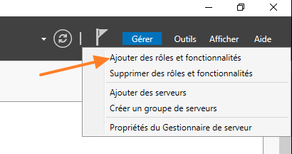

On passe l'étape "Avant de commencer" et on poursuit ensuite en laissant le type d'installation sur le choix de base.

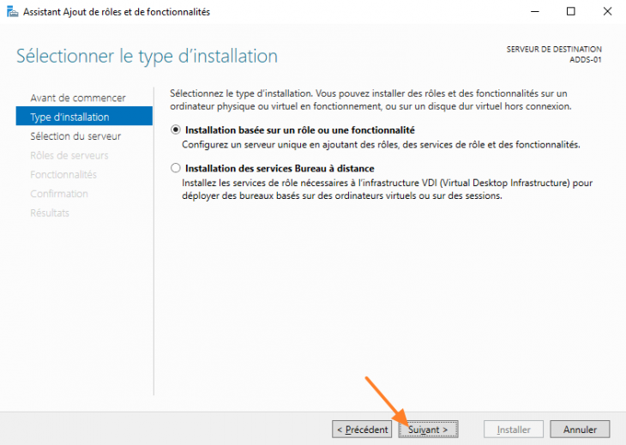

On installe l'ADDS uniquement sur ce serveur, on laisse là encore le choix par défaut et on continue.

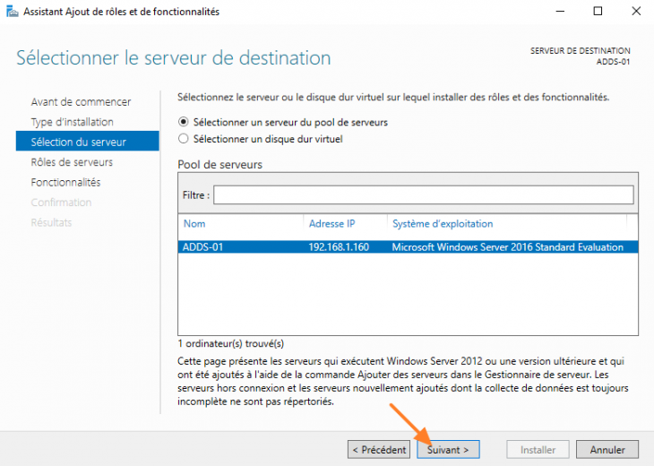

L'étape cruciale de l'installation du rôle est ici, puisqu'il va falloir dans la liste cocher "[Services](https://www.it-connect.fr/cours-tutoriels/administration-systemes/linux/services/) AD DS" et validez aussi quand l'assistant vous propose d'installer les outils de gestion. Qui dit outils de gestion, dit console d'administration comme "Utilisateurs et ordinateurs Active Directory" mais aussi le module [PowerShell](https://www.it-connect.fr/cours-tutoriels/administration-systemes/scripting/powershell/) pour Active Directory.

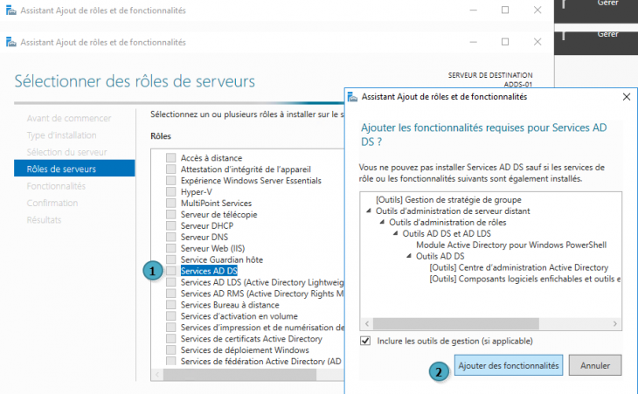

Nous n'installons pas de fonctionnalités en plus, donc poursuivez sans rien sélectionner.

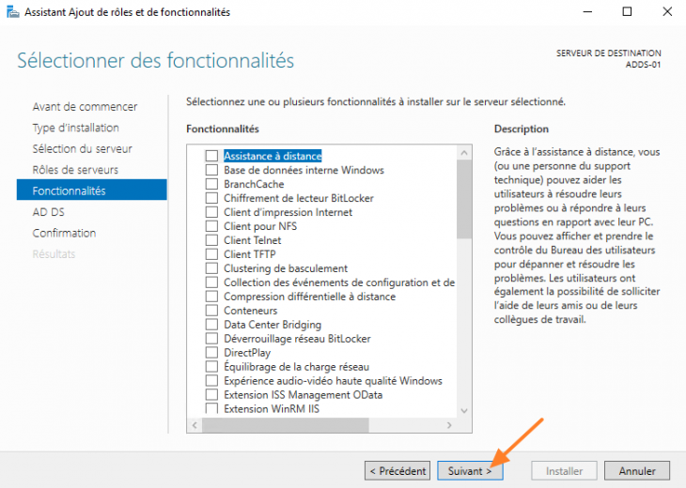

Désormais, un message est intégré à l'assistant à propos de la synchronisation Active Directory avec Azure Active Directory, son penchant dans le [Cloud](https://www.it-connect.fr/cours-tutoriels/administration-systemes/stockage/cloud/) Microsoft.

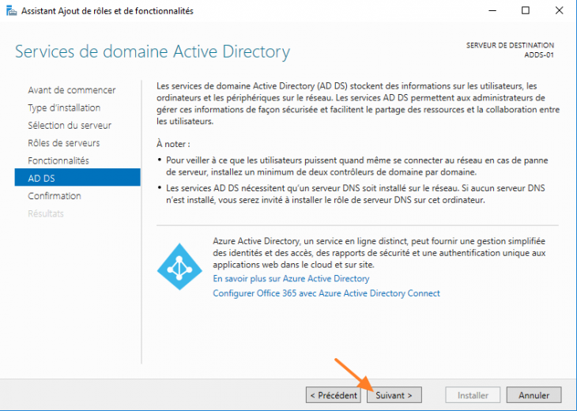

Cliquez sur "Installer" pour démarrer l'installation, qui peut prendre quelques minutes.

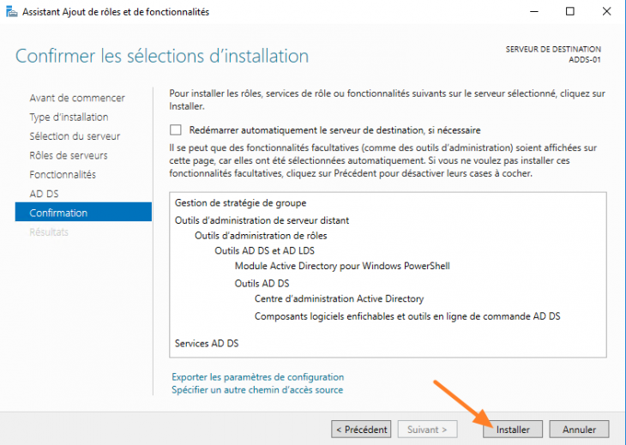

Cliquez sur "Fermer" quand ce sera terminé et nous allons passer à la suite de la configuration.

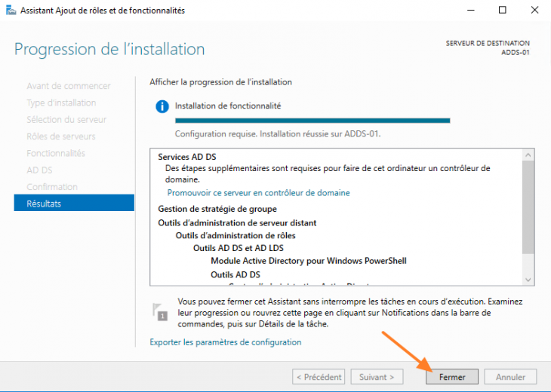

Depuis Windows Server 2012, la fameuse commande dcpromo n'existe plus et laisse place à un message dans le gestionnaire de serveur qui permet de promouvoir le serveur en tant que contrôleur de domaine. Comme ceci :

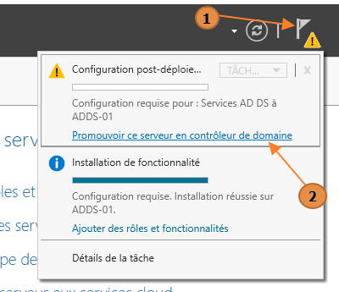

Comme il s'agit d'un nouveau domaine dans une nouvelle forêt, on choisit "Ajouter une nouvelle forêt" et on indique le nom de domaine. Si vous utilisez un non de domaine tel que "it-connect.local" sachez qu'il ne sera pas routable, ce qui peut poser problèmes pour l'utilisation de certains services. Je pense notamment à Azure AD Connect pour synchroniser son AD local avec [Office 365](https://www.it-connect.fr/cours-tutoriels/administration-systemes/autres/office-365/), mais il existe des solutions (un alias sur le suffixe UPN, par exemple).

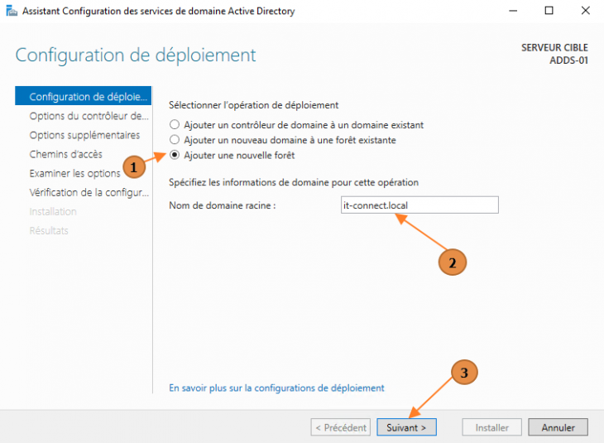

Pour le niveau fonctionnel de la forêt et du domaine, indiquez "Windows Server 2016" mais ceci implique que vos contrôleurs de domaine devront exécuter obligatoirement Windows Server 2016 ou une version future. Définissez-le aussi comme serveur DNS et catalogue global. Enfin, indiquez un mot de passe pour la restauration de l'annuaire.

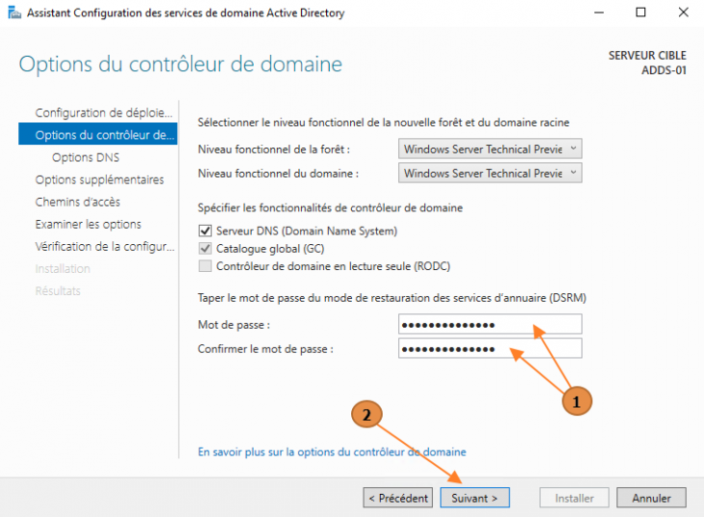

Comme il s'agit d'un nouveau serveur DNS pour une nouvelle zone, ne vous inquiétez pas pour ce message, vous pouvez poursuivre.

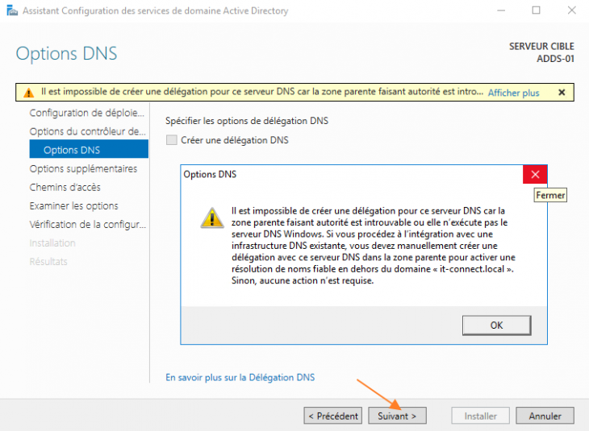

Indiquez un nom NETBIOS pour le domaine, à savoir un nom court et qui ne s'appuie pas sur DNS pour être résolu.

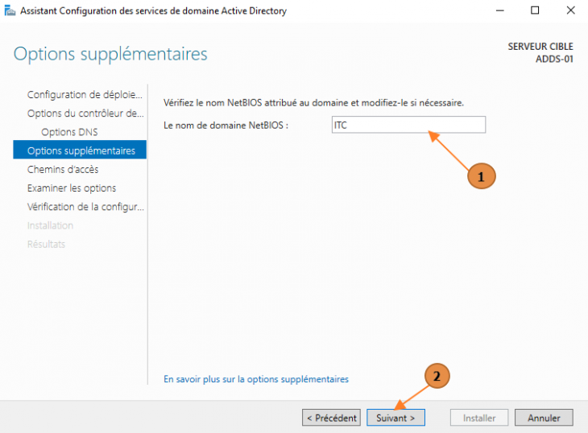

Laissez les chemins par défaut et poursuivez.

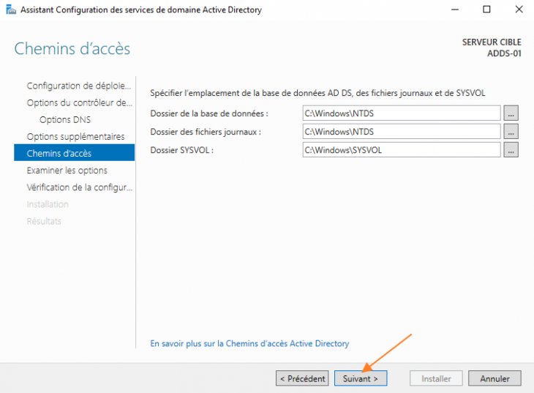

Vérifiez les options et continuez.

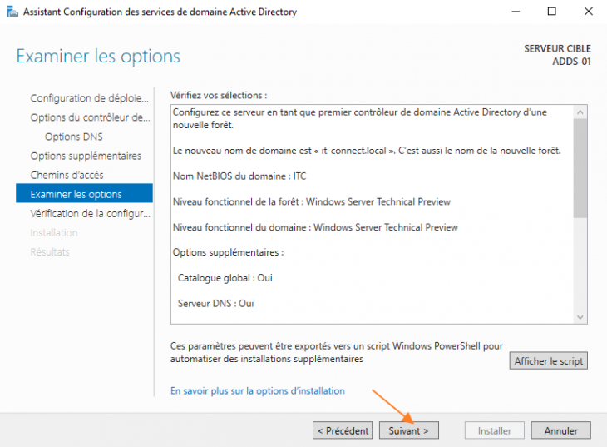

Finissez en cliquant sur installer pour démarrer la création de votre domaine et la configuration du DC.

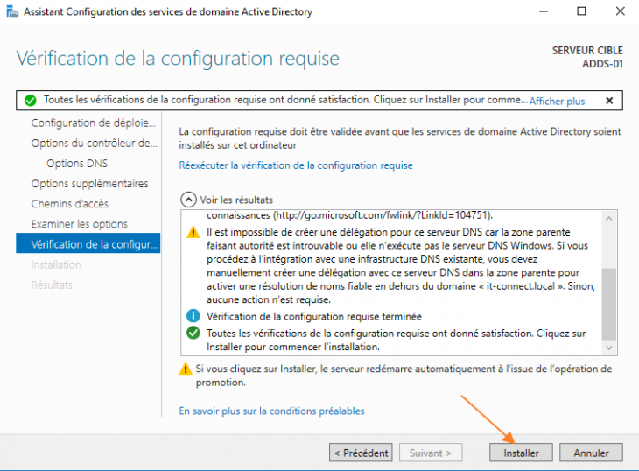

Dès lors que l'installation est terminée, vous pouvez commencer à utiliser votre domaine Active Directory, notamment avec la console Utilisateurs et ordinateurs Active Directory qui sert à gérer les objets dans l'annuaire (utilisateurs, ordinateurs, serveurs, etc.).

